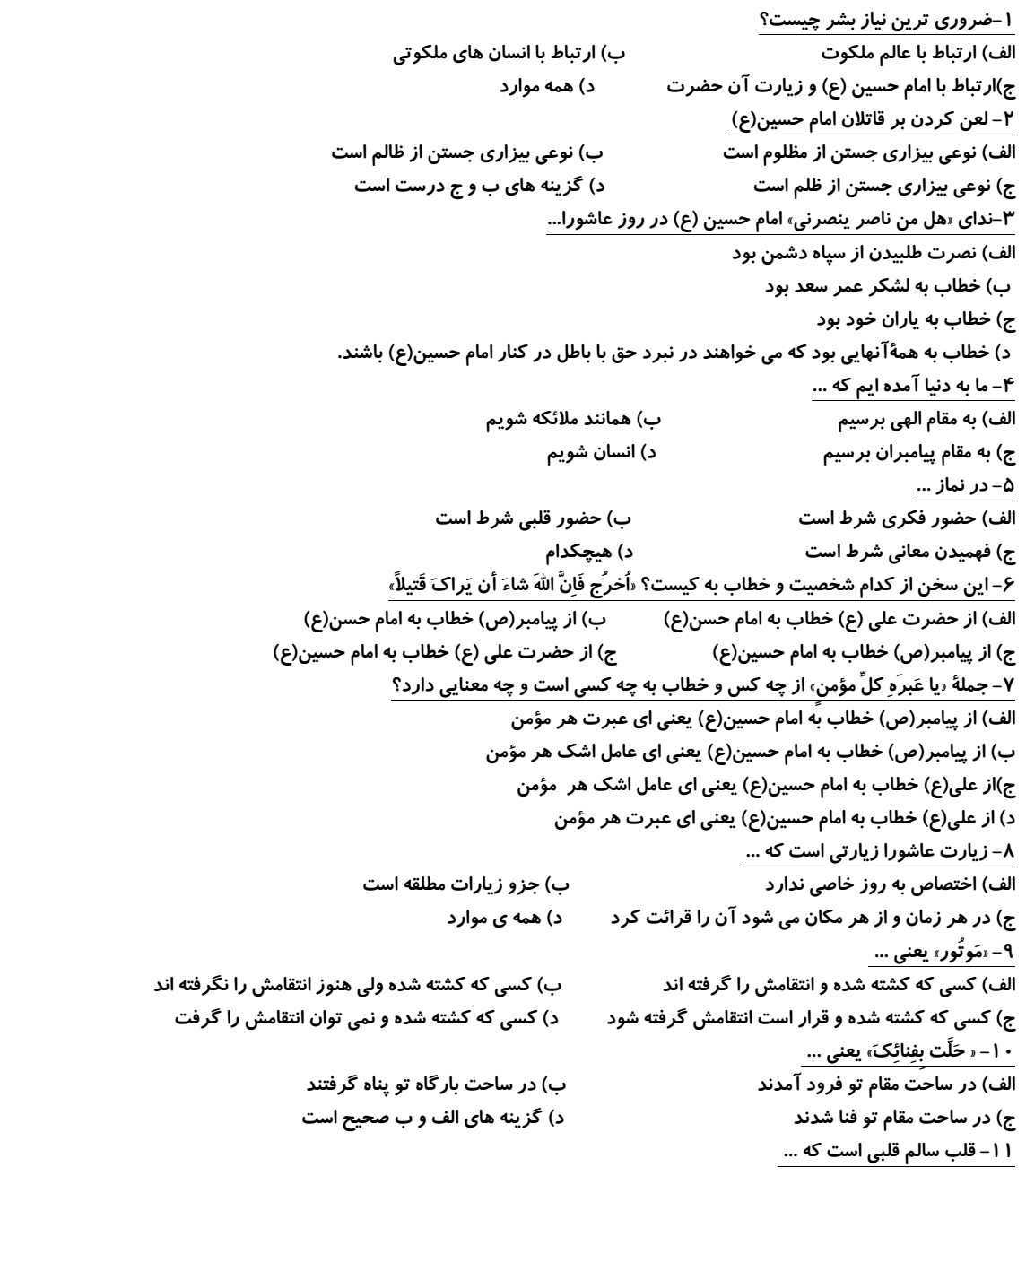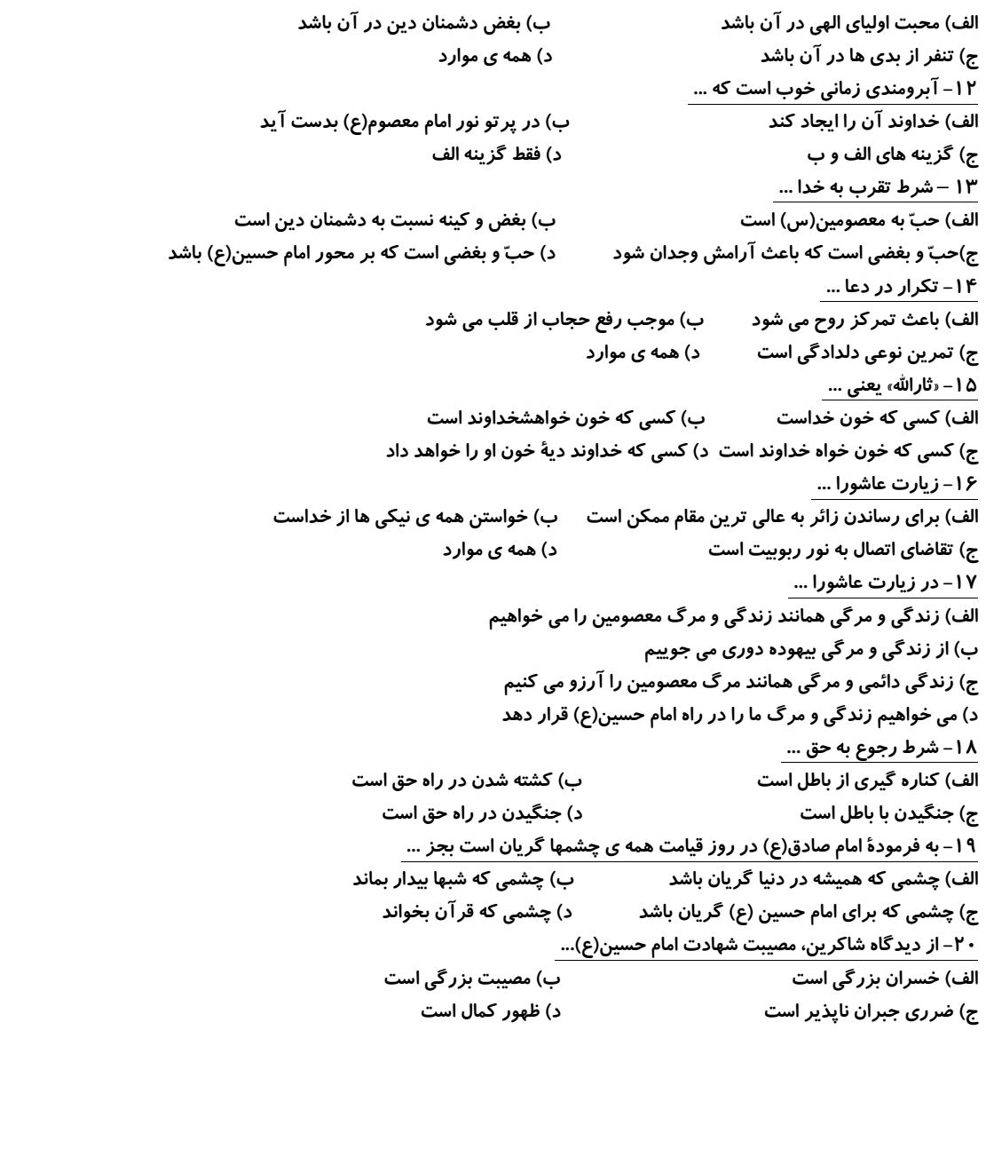

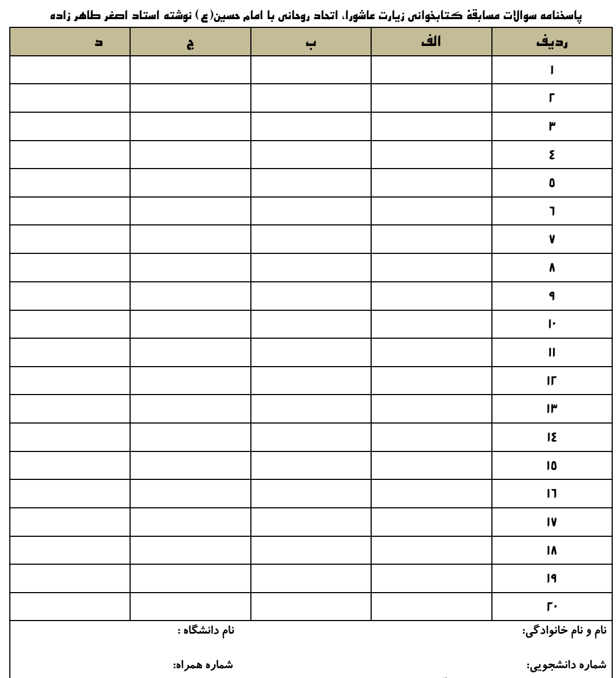

لطفا تا پایان وقت اداری روز چهارشنبه 1 آبان ماه 98 پاسخنامه های خود را به اداره شاهد و ایثارگر واقع در ساختمان احمدی روشن طبقه همکف تحویل دهید.

